Kesirlerde sıralama
Paydaları eşit olan kesirler sıralanırken:
Payı büyük olan büyüktür, küçük olan küçüktür.
Payları eşit olan kesirler sıralanırken:
Paydası büyük olan küçüktür, küçük olan büyüktür.

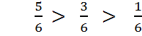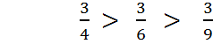
Aşağıdaki kesirleri büyükten küçüğe doğru sıralayın.
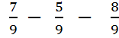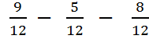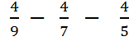
…………..………… ……………...………. …………....………..

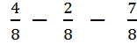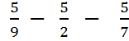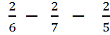
…………..………… ……………...………. …………....………..

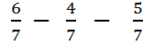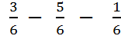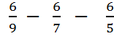
…………..………… ……………...………. …………....………..

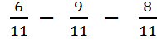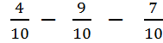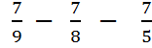
…………..………… ……………...………. …………....………..

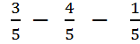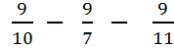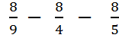
…………..………… ……………...………. …………....………..

PAYDASI EŞİT KESİRLERİ KARŞILAŞTIRMA:
KURAL: Paydası eşit kesirleri karşılaştırırken payına bakarız. Payı büyük olan kesir daha büyüktür.
Aşağıdaki kesirlerin arasına uygun olan sembolleri koyunuz.
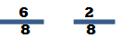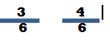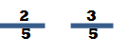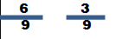
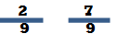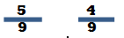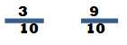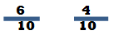
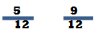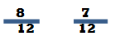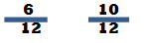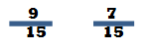
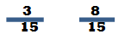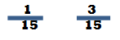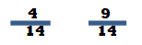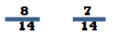
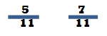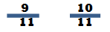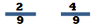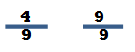
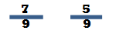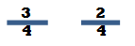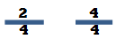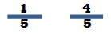
PAYDASI EŞİT OLMAYAN KESİRLERİ KARŞILAŞTIRMA:
KURAL: Paydası eşit olmayan kesirleri karşılaştırırken paydasına bakarız. Paydası küçük olan kesir daha büyüktür.
Aşağıdaki kesirlerin arasına uygun olan sembolleri koyunuz.
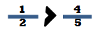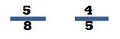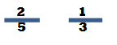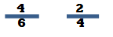
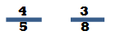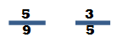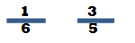
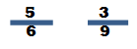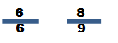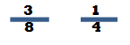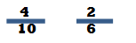
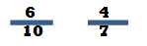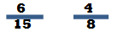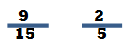
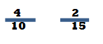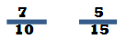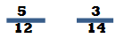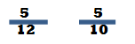

bağırıyor-dışarıda-durmadan-kediler
aldığımız-yeni-inceliyorum-kitapları
yedim-sonra-pasta-yemekten-çikolatalı
eve-kaçta-dönersin-saat
aldı-annem-çorap-bana
fıkraya- anlattığım-güldü-kardeşim-çok
gelecek-bize-Ali
kanamış- Oya’nın-mi-eli
yeni-çiğdem-başladı-işe
düşmüş-kalem-yere-kutun
çok-okumayı-sevdi-Yiğit
öğreniyor-Mert-yeni-yürümeyi
bu-sıcak-kadar-sınıfımız-neden
koydu-Reyhan-eşyalarını-çantasına
Antalya’da-yapıyor-tatil-Burak
çok-koktu-güzel-bazlama
alırsınız-hanginiz-kalemi-bu
yapar-resim-güzel-Burçin
başlamış-göç-etmeye-kuşlar
oynar-Çağlar-oyun-bilgisayarda
Aşağıda karışık olarak verilmiş sözcükleri kullanarak kurallı ve anlamlı cümleler oluşturalım
Mutluluğun Resmi

Bu resimdeki aile neden mutlu olabilir?
………………………………………………………………………………………………………………………………………………………………………………

Verilen kelimelerin eş anlamlılarını yazınız.
okul:………………….konut:…………………….
talebe: ……………………. vatan: …………………….
millet: …………………….yaşlı: …………………….
çaba: …………………….sonbahar: …………………….
kırmızı: ……………………. uzak:…………………….

Verilen kelimelerin zıt anlamlılarını yazınız.
iyi: ……………………. genç: ……………………
uzak: …………………….karanlık: …………………
gece: …………………….hızlı: …………………….
sıcak: …………………….kuru: …………………….
tatlı: …………………….alçak:…………………….

Verilen eş sesli kelimelerin farklı anlamları ile cümleler kurunuz.

El

El

Kan

Kan

Sal

Sal
Verilen eş sesli kelimelerin farklı anlamları ile cümleler kurunuz.

El

El

Kan

Kan

Sal

Sal
Verilen eş sesli kelimelerin farklı anlamları ile cümleler kurunuz.

El

El

Kan

Kan

Sal

Sal
Aşağıdaki cümlelerdeki altı çizili kelimenin cümleye kattığı anlamı eşleştiriniz.
( 1 ) Vücudumda bir çok ben çıktı. ( ) Lider
( 2 ) Dedem düğünde halay başı oldu. ( ) Kuvvet
( 3 ) Başım çok ağrıyor. ( ) Kişi
( 4 ) Bu işi yapmak çok güç. ( ) Siyah nokta
( 5 ) Başıma gelmeyen kalmadı. ( ) Kafa
( 6 ) Süpermen çok güçlü bir kahramandır. ( ) Zor
( 7 ) Ben çok sıkıldım. ( ) Hayat
Aşağıdaki cümleleri okuyunuz. Belirttikleri duyguları yanlarına yazınız.
Akşam eve gelirken beni birinin takip ettiğini sandım.
………………………………..
Senin bu sözleri söyleyebileceğini hiç sanmazdım.
…………………………………..
Yeni oyuncağını gördüğünde havalara uçtu.
……………………………………
Depremden kurtulanların hali içler acısıydı.
………………………………………
Aaa! Sizde mi burada oturuyordunuz?
……………………………………..
Senin gelemeyeceğini öğrendiğinde gözleri doldu.
……………………………………….
Parti vermişler ama beni çağırmamışlar.
…………………………………………

Verilen eş sesli kelimelerin farklı anlamları ile cümleler kurunuz.
El

El

Kan

Kan

Sal

Sal

